MINISTERE DE L’ENSEIGNEMENT REPUBLIQUE TOGOLAISE

SUPERIEUR ET DE LA RECHERCHE Travail-Liberté-Patrie



**Centre Informatique**

**et de Calcul**

PROPOSITION DE THÈME DE FIN DE FORMATION

LICENCE PROFESSIONNELLE

**Domaine :** Sciences et technologies

**Mention :** Informatique

**Spécialité :** Génie Logiciel

**Thème :**

**MISE EN PLACE D’UNE PLATEFORME DE GESTION ET DE SUIVI DE PROJETS**

**Étudiant : KOLEDZI Kokouvi Mawudem**

**Maître de stage : Directrice de mémoire :**

Mr DZOGBEMA Koya Patrice Mme AMOUZOU Grâce Dorcas A.

Directeur Adjoint de SafeNet Enseignante-chercheur au CIC/UL

Table des matières

I- PRÉSENTATION 3

II- PROBLÉMATIQUE[2] 3

III- OBJECTIFS 3

1. Objectif principal 3

2. Objectifs spécifiques 3

IV- RÉSULTATS ATTENDUS 3

V- MÉTHODOLOGIE[1] 4

VI- OUTILS ET MOYENS DE MISE EN ŒUVRE 4

1 Environnement de développement 4

2 Langages de programmation et framework 4

VII- PLANNING 5

VIII- RÉFÉRENCES 5

# I- PRÉSENTATION

Les chefs de projets ont des difficultés à bien gérer et suivre les projets. C’est dans ce sens que la start-up SafeNet souhaite mettre en place une plateforme de gestions et suivi de projets pour permettre aux différents acteurs de mener à bien leurs activités et de suivre l’évolution des tâches effectuées. Effet, il s’agira de mettre à la disposition des utilisateurs, une plateforme qui leur permettra de conduire efficacement leurs projets, gérer facilement l’équipe, la planification des tâches.

# II- PROBLÉMATIQUE[2]

La gestion, le suivi d’un projet et le travail en équipe forme un ensemble complexe nécessaire pour la bonne conduite d’un projet. Cet ensemble regorge encore certains problèmes malgré les efforts consentis par l’équipe projet. Parmi ces problèmes, nous pouvons citer :

* **Problème de cohérence et de redondance des données provenant de différentes sources :** l’utilisation des documents personnels ou des logiciels spécialisés dans la planification des tâches, gestion des ressources humaines … entraîne la non cohérence et la redondance des données. Ce qui rend les projets et les tâches difficiles à suivre et à tracer.
* **Manque de temps et d’organisation :** avec une mauvaise organisation et du manque de temps, les chefs de projet prouvent des difficultés à gérer plusieurs projets et intervenants à la fois.

Face à cette situation, il est nécessaire de se poser les questions suivantes :

* Comment travailler à plusieurs à temps réel sur un document de projet ?
* Que faire s’il faut utiliser les mêmes données au niveau de la planification, la gestion du temps ou encore la gestion des ressources humaines ?
* Comment retrouver facilement les traces des documents des projets déjà réalisés ?
* Que faire pour faciliter la conduite de plusieurs projets à un chef de projet ?
* Comment retrouver facilement les traces des tâches déjà réalisées, en cours ou terminées ?
* Comment gérer facilement plusieurs membres d’un projet sans perdre le contrôle ?

# III- OBJECTIFS

Dans cette partie, nous présenterons l’objectif général et les objectifs spécifiques du projet :

## 1. Objectif principal

L’objectif principal de ce projet est de fournir un outil suffisamment complet pour la gestion de projets.

## 2. Objectifs spécifiques

Le projet devra permettre à la fin de son exécution d’atteindre les objectifs spécifiques suivants:

* Permettre aux chefs de projets d’attribuer facilement des tâches aux membres **;**
* Garantir la gestion des membres de l’équipe projets ;
* Permettre aux administrateurs de pouvoir créer des environnements de travail aux chefs de projets.
* Mettre à disposition des membres, un système de rapports de l’état d’évolution des tâches.

# IV- RÉSULTATS ATTENDUS

Au terme de l’exécution du projet, les résultats suivants sont obtenus :

* Les projets peuvent être gérés ;
* Le suivi des projets par le chef projet sera facilité ;
* Les tâches peuvent être planifiées ;

# V- MÉTHODOLOGIE[1]

L’approche d’analyse et de conception objet sera utilisée pour la réalisation de notre projet. En conséquence, parmi les multiples méthodes, nous utiliserons le modèle itératif et incrémental.

L’approche itérative et incrémentale gère la segmentation du travail et la concentration sur les besoins et les risques.

• Itératif : le processus de développement est appliqué plusieurs fois. Le développement itératif aide à améliorer la qualité du produit ; une itération est un cycle de développement complet ;

• Incrémental : chaque itération augmente la quantité d’information.

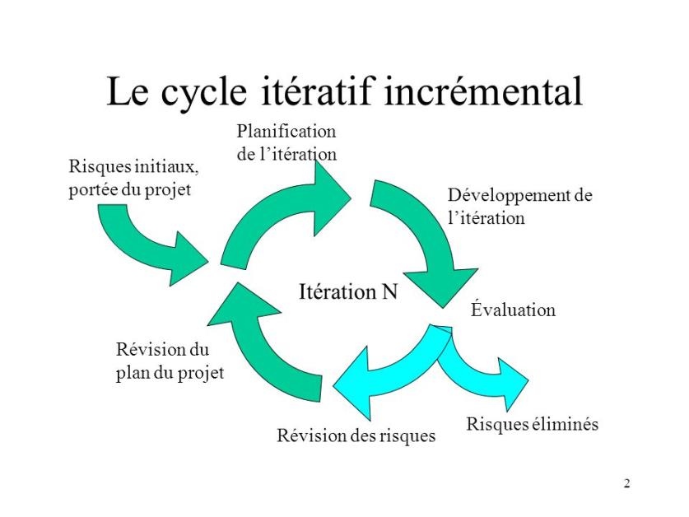

Figure 1 : Modèle de cycle de vie du projet

Dans le développement incrémental, les tâches seront découpées en petits morceaux pour être développées au fil du temps et intégrées dès qu'elles sont terminées. Les incréments les plus importants de notre projet sont :

* La création d’un projet et ses tâches ;
* Attribution des projets aux chefs de projets
* Formation de l’équipe projet.
* Système de rappel : notification sur les dates et les durées des projets et tâches.

# VI- OUTILS ET MOYENS DE MISE EN ŒUVRE

Pour la réalisation de ce projet, nos choix ont porté sur certains outils et technologies qui sont présentés dans les lignes suivantes :

## Environnement de développement

Pour la réalisation du projet :

* **Git :** C’est un outil gratuit permettant le contrôle des versions d’une application et aussi le travail collaboratif entre plusieurs développeurs sur un même projet;
* **GitLab :** c’est une plateforme de dépôt distant gratuit qui permet la centralisation des projets ;
* **POSTGRESQL :** est un système de gestion de base de données relationnelle orienté objet puissant et open source ;
* **Visual Studio :** est un éditeur de code source développé par Microsoft pour Windows, Linux et MacOs.

## Langages de programmation et framework

* **HTML :** signifie « HyperText Markup Language », il a été afin de créer et de représenter le contenu d'une page web et sa structure.
* **CSS :** Le langage CSS a servi pour mettre en forme le design de notre application
* **Bootstrap**: framework css utilisé pour le frontend.
* **JavaScript** : dynamiser l’interface de notre application
* **Vue JS** (aussi appelé plus simplement Vue), est un Framework JavaScript Open source utilisé pourconstruire des interfaces utilisateur.
* **Django** un Framework python open-source consacré au développement web.

# VII- PLANNING

Le tableau suivant résume la liste des différentes tâches ainsi que leurs durées respectives dans le cadre de ce projet :

|  |  |
| --- | --- |
| Tâches | Durée « Jours » |
| Recueil de l’information et étude du besoin | 3 |
| Phase d’analyse | 5 |
| Conception de la base de données | 5 |
| Module de création d’un projet et ses tâches | 14 |
| Module d’attribuer les projets aux chefs de projets | 7 |
| Module de planification les tâches du projet ; | 21 |
| Module de création des salons de rencontres entre membre d’équipe projet | 14 |
| Module du système de rappelle : notification sur les dates et les durées | 14 |
| Phase de test | 5 |
| **Total** | **78** |

Tableau 1 : Le planning du projet

## VIII- RÉFÉRENCES

[1] <https://www.irisa.fr/triskell/members/pierre-alain.muller/teaching/demarche>.

[2]Gestion de projet

[**https://docplayer.fr/1810262-Les-outils-de-gestion-de-projet.html**](https://docplayer.fr/1810262-Les-outils-de-gestion-de-projet.html)

[**https://www.atlassian.com/fr/software/jira**](https://www.atlassian.com/fr/software/jira)[**?**](https://www.atlassian.com/fr/software/jira?&aceid=&adposition=&adgroup=107480679089&campaign=10595773382&creative=454987074403&device=c&keyword=%2Bprojet%20%2Bgestion&matchtype=b&network=g&placement=&ds_kids=p55785228762&ds_e=GOOGLE&ds_eid=700000001550060&ds_e1=GOOGLE&gclid=EAIaIQobChMIjdDWvJ2h9AIVGKh3Ch2mnArFEAAYAiAAEgKzlfD_BwE&gclsrc=aw.ds)

[**https://www.bdc.ca/fr/articles-outils/strategie-affaires-planification/gerer-affaires/**](https://www.bdc.ca/fr/articles-outils/strategie-affaires-planification/gerer-affaires/) **gestion-projet-5-etapes-efficacite**

[**https://fr.wikipedia.org/wiki/Gestion_de_projet**](https://fr.wikipedia.org/wiki/Gestion_de_projet)

https://www.manager-go.com/efficacite-professionnelle/gestion-du-temps.htm

https://blog-gestion-de-projet.com/efficacite-performance/gestion-de-temps/

https://carriere.ooreka.fr/comprendre/gestion-du-temps

https://www.blog-management.fr/2019/04/29/travail-en-equipe-le-grand-retour/